МОСКОВСКИЙ ГОСУДАРСТВЕННЫЙ ТЕХНИЧЕСКИЙ УНИВЕРСИТЕТ ИМЕНИ Н.Э.БАУМАНА

Факультет: «Информатика и системы управления»

Кафедра: «Системы обработки информации и управления (ИУ5)»

Отчет по лабораторной работе №5

По дисциплине «Базовые компоненты интернет-технологий»

Выполнил: Жильцов Александр Андреевич

Группа: ИУ5Ц-51Б

Преподаватель: Гапанюк Юрий Евгеньевич

__________________________________________________

Дата: 18.09.2018

Подпись:

Москва

2018

**Задание**

Разработать программу, реализующую вычисление расстояния Левенштейна с использованием алгоритма Вагнера-Фишера.

1. Программа должна быть разработана в виде библиотеки классов на языке C#.

2. Использовать самый простой вариант алгоритма без оптимизации.

3. Дополнительно возможно реализовать вычисление расстояния Дамерау-Левенштейна (с учетом перестановок соседних символов).

4. Модифицировать предыдущую лабораторную работу, вместо поиска подстроки используется вычисление расстояния Левенштейна.

5. Предусмотреть отдельное поле ввода для максимального расстояния. Если расстояние Левенштейна между двумя строками больше максимального, то строки считаются несовпадающими и не выводятся в список результатов.

**Код программы:**

Form1Designer.cs

namespace Lab5

{

partial class Form1

{

/// <summary>

/// Обязательная переменная конструктора.

/// </summary>

private System.ComponentModel.IContainer components = null;

/// <summary>

/// Освободить все используемые ресурсы.

/// </summary>

/// <param name="disposing">истинно, если управляемый ресурс должен быть удален; иначе ложно.</param>

protected override void Dispose(bool disposing)

{

if (disposing && (components != null))

{

components.Dispose();

}

base.Dispose(disposing);

}

#region Код, автоматически созданный конструктором форм Windows

/// <summary>

/// Требуемый метод для поддержки конструктора — не изменяйте

/// содержимое этого метода с помощью редактора кода.

/// </summary>

private void InitializeComponent()

{

this.button1 = new System.Windows.Forms.Button();

this.button2 = new System.Windows.Forms.Button();

this.label1 = new System.Windows.Forms.Label();

this.label2 = new System.Windows.Forms.Label();

this.label3 = new System.Windows.Forms.Label();

this.label4 = new System.Windows.Forms.Label();

this.textBoxFileReadTime = new System.Windows.Forms.TextBox();

this.textBoxFileReadCount = new System.Windows.Forms.TextBox();

this.textBoxFind = new System.Windows.Forms.TextBox();

this.textBoxExactTime = new System.Windows.Forms.TextBox();

this.button3 = new System.Windows.Forms.Button();

this.label5 = new System.Windows.Forms.Label();

this.textBoxMaxDist = new System.Windows.Forms.TextBox();

this.listBoxResult = new System.Windows.Forms.ListBox();

this.SuspendLayout();

//

// button1

//

this.button1.Location = new System.Drawing.Point(229, 337);

this.button1.Name = "button1";

this.button1.Size = new System.Drawing.Size(114, 23);

this.button1.TabIndex = 0;

this.button1.Text = "Чтение из файла";

this.button1.UseVisualStyleBackColor = true;

this.button1.Click += new System.EventHandler(this.button1_Click_1);

//

// button2

//

this.button2.Location = new System.Drawing.Point(540, 337);

this.button2.Name = "button2";

this.button2.Size = new System.Drawing.Size(75, 23);

this.button2.TabIndex = 1;

this.button2.Text = "Выход";

this.button2.UseVisualStyleBackColor = true;

this.button2.Click += new System.EventHandler(this.button2_Click);

//

// label1

//

this.label1.AutoSize = true;

this.label1.Location = new System.Drawing.Point(178, 12);

this.label1.Name = "label1";

this.label1.Size = new System.Drawing.Size(130, 13);

this.label1.TabIndex = 2;

this.label1.Text = "Время чтения из файла:";

//

// label2

//

this.label2.AutoSize = true;

this.label2.Location = new System.Drawing.Point(105, 38);

this.label2.Name = "label2";

this.label2.Size = new System.Drawing.Size(203, 13);

this.label2.TabIndex = 3;

this.label2.Text = "Количество уникальных слов в файле:";

//

// label3

//

this.label3.AutoSize = true;

this.label3.Location = new System.Drawing.Point(207, 91);

this.label3.Name = "label3";

this.label3.Size = new System.Drawing.Size(101, 13);

this.label3.TabIndex = 4;

this.label3.Text = "Слово для поиска:";

//

// label4

//

this.label4.AutoSize = true;

this.label4.Location = new System.Drawing.Point(226, 117);

this.label4.Name = "label4";

this.label4.Size = new System.Drawing.Size(82, 13);

this.label4.TabIndex = 5;

this.label4.Text = "Время поиска:";

//

// textBoxFileReadTime

//

this.textBoxFileReadTime.Location = new System.Drawing.Point(314, 12);

this.textBoxFileReadTime.Name = "textBoxFileReadTime";

this.textBoxFileReadTime.ReadOnly = true;

this.textBoxFileReadTime.Size = new System.Drawing.Size(100, 20);

this.textBoxFileReadTime.TabIndex = 6;

//

// textBoxFileReadCount

//

this.textBoxFileReadCount.Location = new System.Drawing.Point(314, 38);

this.textBoxFileReadCount.Name = "textBoxFileReadCount";

this.textBoxFileReadCount.ReadOnly = true;

this.textBoxFileReadCount.Size = new System.Drawing.Size(100, 20);

this.textBoxFileReadCount.TabIndex = 7;

//

// textBoxFind

//

this.textBoxFind.Location = new System.Drawing.Point(314, 91);

this.textBoxFind.Name = "textBoxFind";

this.textBoxFind.Size = new System.Drawing.Size(100, 20);

this.textBoxFind.TabIndex = 8;

//

// textBoxExactTime

//

this.textBoxExactTime.Location = new System.Drawing.Point(314, 117);

this.textBoxExactTime.Name = "textBoxExactTime";

this.textBoxExactTime.ReadOnly = true;

this.textBoxExactTime.Size = new System.Drawing.Size(100, 20);

this.textBoxExactTime.TabIndex = 9;

//

// button3

//

this.button3.Location = new System.Drawing.Point(420, 91);

this.button3.Name = "button3";

this.button3.Size = new System.Drawing.Size(75, 23);

this.button3.TabIndex = 10;

this.button3.Text = "Поиск";

this.button3.UseVisualStyleBackColor = true;

this.button3.Click += new System.EventHandler(this.button3_Click);

//

// label5

//

this.label5.AutoSize = true;

this.label5.Location = new System.Drawing.Point(27, 64);

this.label5.Name = "label5";

this.label5.Size = new System.Drawing.Size(281, 13);

this.label5.TabIndex = 11;

this.label5.Text = "Максимальное расстояние Левенштейна для поиска:";

//

// textBoxMaxDist

//

this.textBoxMaxDist.Location = new System.Drawing.Point(314, 64);

this.textBoxMaxDist.Name = "textBoxMaxDist";

this.textBoxMaxDist.Size = new System.Drawing.Size(100, 20);

this.textBoxMaxDist.TabIndex = 12;

//

// listBoxResult

//

this.listBoxResult.FormattingEnabled = true;

this.listBoxResult.Location = new System.Drawing.Point(229, 145);

this.listBoxResult.Name = "listBoxResult";

this.listBoxResult.Size = new System.Drawing.Size(386, 173);

this.listBoxResult.TabIndex = 13;

//

// Form1

//

this.AutoScaleDimensions = new System.Drawing.SizeF(6F, 13F);

this.AutoScaleMode = System.Windows.Forms.AutoScaleMode.Font;

this.ClientSize = new System.Drawing.Size(645, 417);

this.Controls.Add(this.listBoxResult);

this.Controls.Add(this.textBoxMaxDist);

this.Controls.Add(this.label5);

this.Controls.Add(this.button3);

this.Controls.Add(this.textBoxExactTime);

this.Controls.Add(this.textBoxFind);

this.Controls.Add(this.textBoxFileReadCount);

this.Controls.Add(this.textBoxFileReadTime);

this.Controls.Add(this.label4);

this.Controls.Add(this.label3);

this.Controls.Add(this.label2);

this.Controls.Add(this.label1);

this.Controls.Add(this.button2);

this.Controls.Add(this.button1);

this.Name = "Form1";

this.Text = "Form1";

this.ResumeLayout(false);

this.PerformLayout();

}

#endregion

private System.Windows.Forms.Button button1;

private System.Windows.Forms.Button button2;

private System.Windows.Forms.Label label1;

private System.Windows.Forms.Label label2;

private System.Windows.Forms.Label label3;

private System.Windows.Forms.Label label4;

private System.Windows.Forms.TextBox textBoxFileReadTime;

private System.Windows.Forms.TextBox textBoxFileReadCount;

private System.Windows.Forms.TextBox textBoxFind;

private System.Windows.Forms.TextBox textBoxExactTime;

private System.Windows.Forms.Button button3;

private System.Windows.Forms.Label label5;

private System.Windows.Forms.TextBox textBoxMaxDist;

private System.Windows.Forms.ListBox listBoxResult;

}

}

Program.cs

using System;

using System.Collections.Generic;

using System.Linq;

using System.Threading.Tasks;

using System.Windows.Forms;

namespace Lab-5

{

static class Program

{

/// <summary>

/// Главная точка входа для приложения.

/// </summary>

[STAThread]

static void Main()

{

Application.EnableVisualStyles();

Application.SetCompatibleTextRenderingDefault(false);

Application.Run(new Form1());

}

}

}

Тест:

Окно при запуске программы:

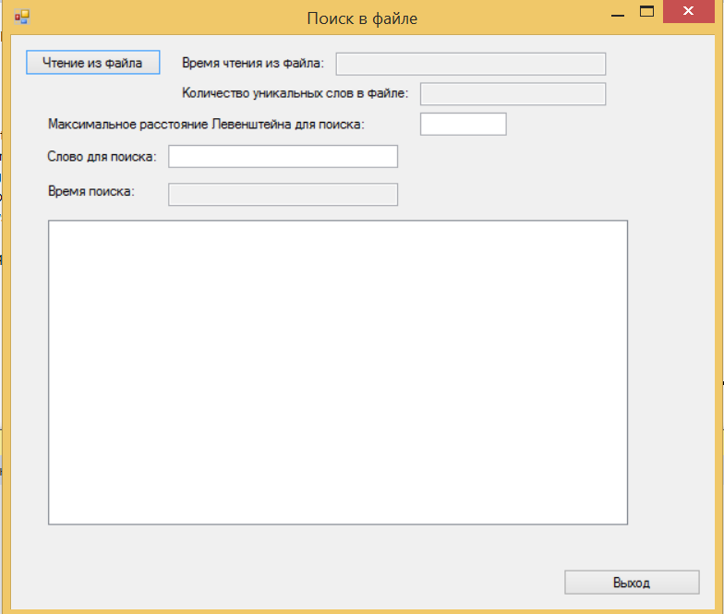

Выбор файла для чтения: 